附件

第22届中国国际城市建设博览会

“住房城乡建设试点城市创新实践汇展”

方案

经向商务部报备，由中国建筑文化中心主办的“第22届中国国际城市建设博览会”（以下简称中国城博会）将于2024年6月27-29日在北京召开。作为住房城乡建设系统试点工作宣传平台之一，中国城博会将通过展览展示、会议交流等方式，展示各地住房城乡建设系统在住房发展、城市更新、城市建设、城市治理、乡村建设、建筑产业等领域的高质量发展成果，面向全国宣传试点省、市、区、乡取得的可复制、可借鉴、可推广的先进经验与做法，促进制度创新、科技创新、成果转化与行业交流。

一、中国城博会主题

主题：人民城市 幸福家园

二、参与对象

各省、自治区住房和城乡建设厅，直辖市住房和城乡建设（管）委，新疆生产建设兵团住房和城乡建设局

三、参与方式及内容

为高质量、高效率做好中国城博会“住房城乡建设试点城市创新实践汇展”的组织工作，拟邀请各地住建部门以组织辖区试点示范项目组团参展、推荐试点示范项目有关负责人参会宣介、组织有关人员参观交流等方式参与，具体参与方式及内容如下：

（一）参与展示

本届中国城博会聚焦各地建设“好房子、好小区、好社区、好城区”的支撑技术、样板工程与实践成果，分类展示宜居、韧性、智慧、绿色低碳城市建设的新技术、新产品、新设施、新材料。

组委会特别邀请各地住建主管部门推荐试点项目牵头部门或技术支撑单位参与“住房城乡建设试点城市创新实践汇展”。试点内容包括但不限于以下类别：

1、城市体检

2、城镇老旧小区改造

3、完整社区建设

4、城市燃气管道等老化更新改造

5、系统化全域推进海绵城市建设

6、既有建筑改造利用消防设计审查验收

7、城市公园绿地开放共享

8、新型城市基础设施建设

9、智慧城市基础设施与智能网联汽车协同发展

10、传统村落集中连片保护利用

“住房城乡建设试点城市创新实践汇展”展示建议及参考样图附后。

（二）参加会议

为加强国内外城市建设的交流与合作，探讨城市高质量发展路径和技术措施，第22届中国城博会同期拟举办以“城市建设高质量发展”为主题的系列活动及平行会议，包括中国城博会开幕见面会、第11届美丽中国—住房城乡建设高质量发展交流大会、城市生命线安全工程高质量发展研讨会、数字住建赋能城市可持续发展大会、“好房子、好小区、好社区、好城区”四好建设现场交流会、市政管道与非开挖技术交流会、城市更新与产业更新大会、首届中国城市更新与低碳之光交流大会、第28届世界建筑师大会中国馆成果展学术沙龙等。

活动面向住房城乡建设系统单位免费开放，如有工作经验介绍、招商引资、项目发布、供需对接等交流需要，请提前与组委会联系报名。

备注：

1、为高效利用参观时间了解建设行业发展趋势，促进各地试点示范项目经验交流，本届展会将为由地方住建主管部门领导带队并具一定规模的参观团提供“现场讲解服务”，有意向的单位请与大会组委会提前预约此项专业化服务。

2、中国城博会组委会联系方式

展示咨询：王艳如 010-88082137

史奇琦 010-88082135

会议咨询：王心蕊 010-88084971

讲解预约：翟建平 010-88084971

住房城乡建设试点城市创新实践汇展

展示建议

一、高标展位

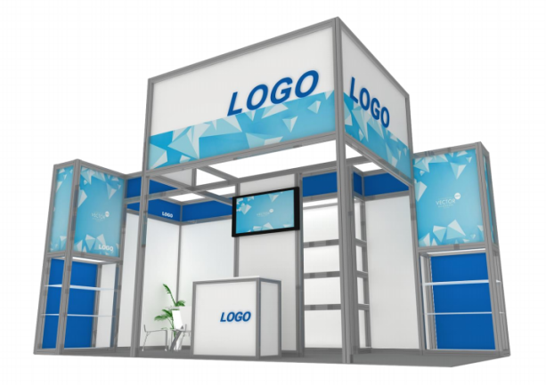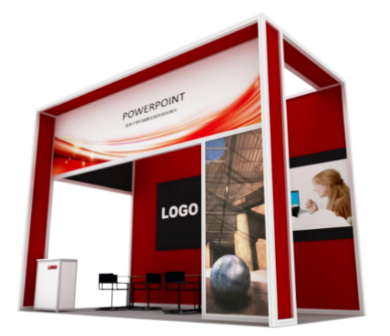参考样图

|  |
| --- |
| 展台内容： |
| **18平米，**方铝结构，二/三开口搭建，正面含一面展示墙。 |
| 内置家具： |
| 1.普通烟灰色地毯18㎡ |
| 2.超薄灯箱门楣 |
| 3.展位墙体结构画面制作，含门头画面、墙面画面、竖墙画面（画面素材请自行提供） |
| 4.白色射灯4盏，配有两个插座 |
| 5.玻璃圆桌1张，搭配4把皮椅 |
| 6.42寸电视一台 |
| 7.易拉宝2个 |

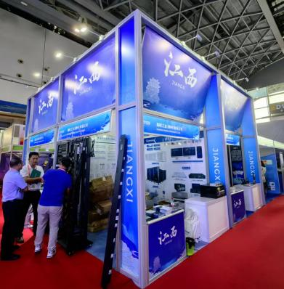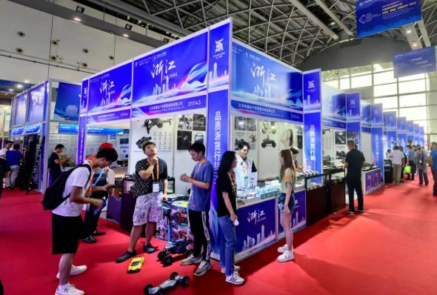展示实景

二、光地展位（54平米以上）

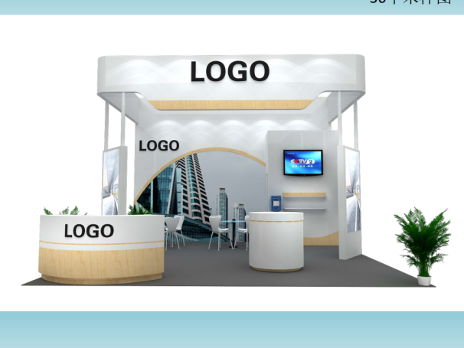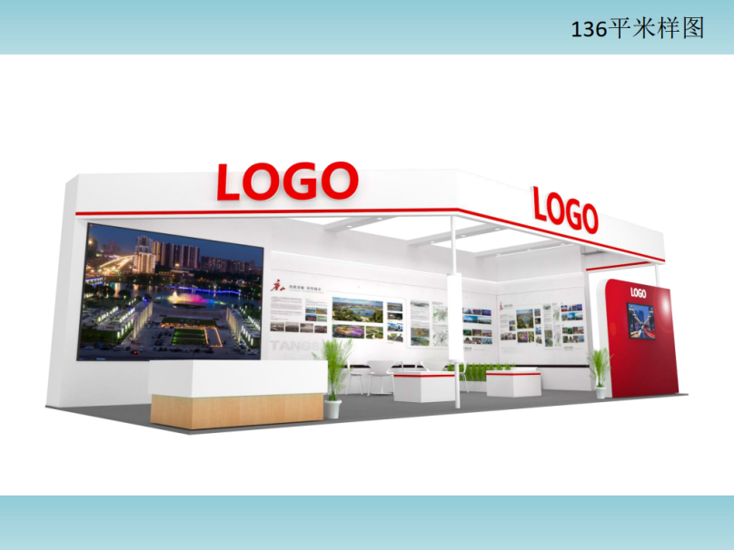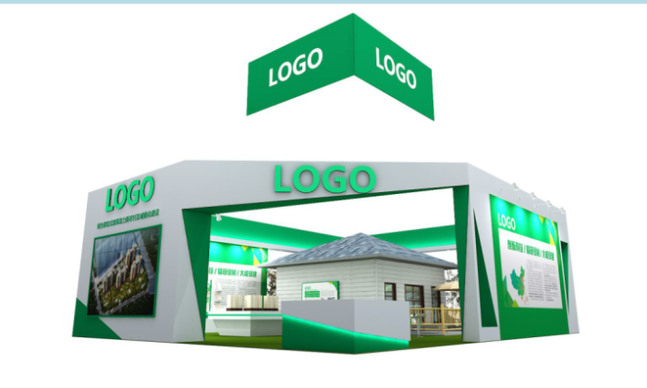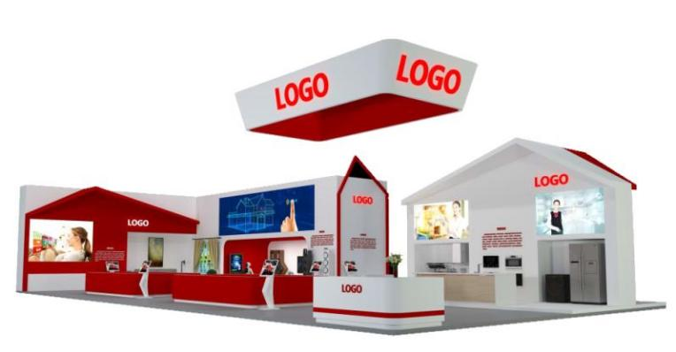参考样图

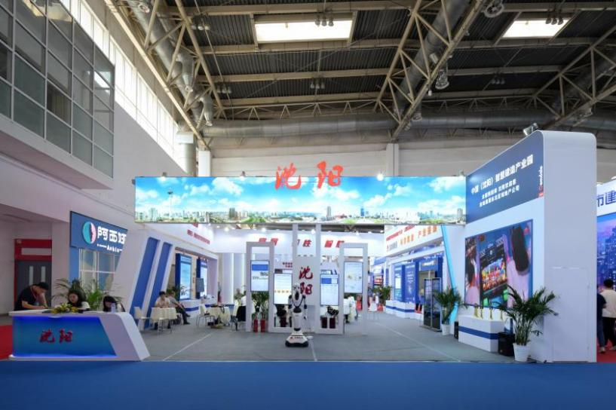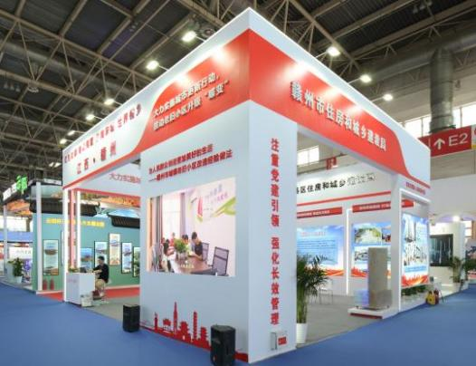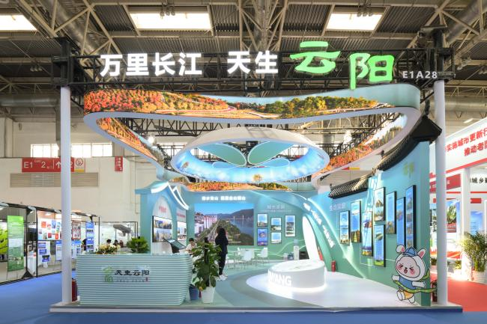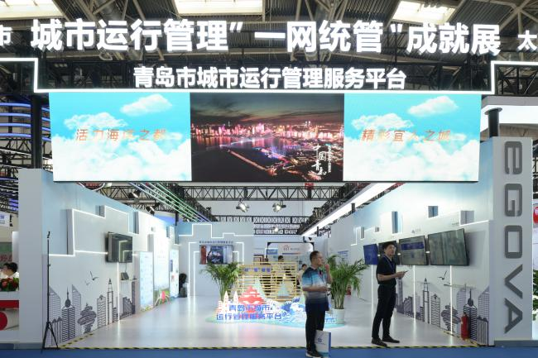

展示实景